关于无法打印申请表的处理方法
（同样适用于无法登录系统）
本系统仅限IE浏览器使用
- 设置系统在兼容性视图模式下运行，打开IE浏览器，点击工具，找到兼容性视图设置，点击进入
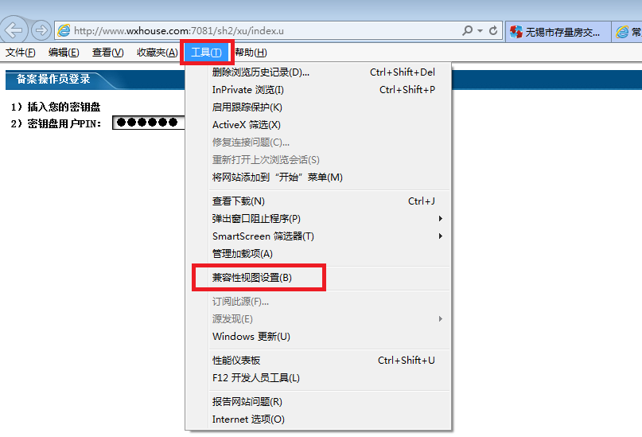
- 在兼容性试图设置界面，将当前网站到兼容性试图中
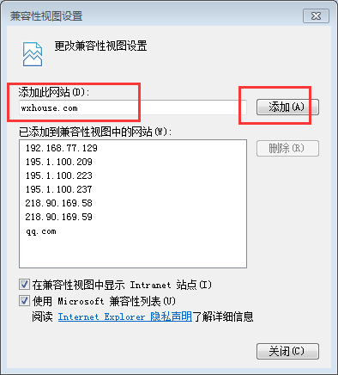
- 下载安装
- 在浏览器界面找到工具-Internet选项，如下图
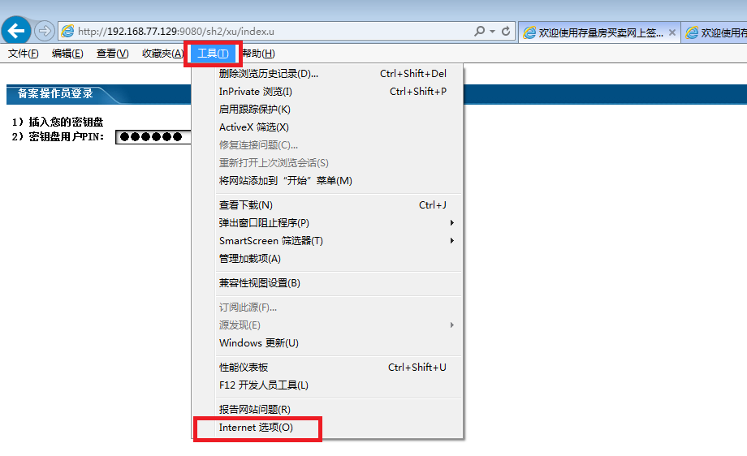
- 在Internet选项里面，找到安全-受信任站点，如下图
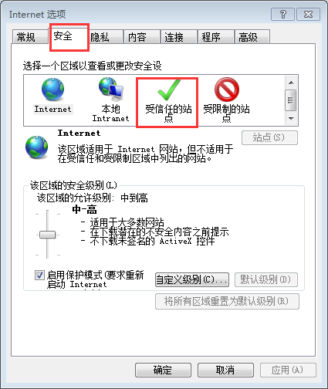
- 点击站点，将本网站添加
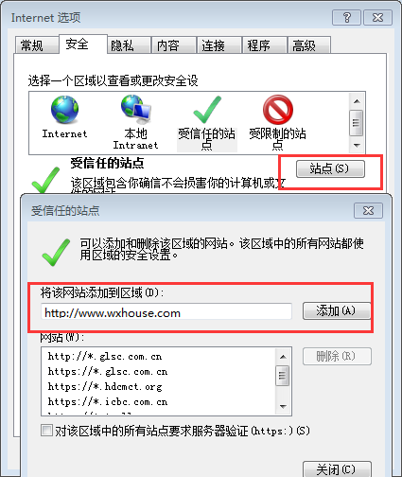
- 点击自定义级别，找到所有ActiveX选择启用，如下图
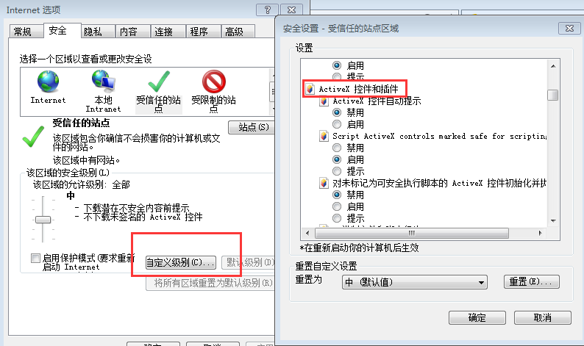

- 保存确定后关闭所有浏览器后重新打开IE浏览器
- 完成以上步骤如果还是不能打印申请表，请在打印申请表页面找到如下图所示提示，点击允许即可

